Учебное пособие для студентов

Модуль 5

Практическое занятие № 1
  - Тема занятия: «Особенности детской онкологии. Доброкачественные опухоли. Аномалии наружной локализации»
  - Цель занятия: Конкретизировать представления студентов об особенностях детской онкологии, в частности, о значении доброкачественных опухолей и пороков наружной локализации в сохранении здоровья ребенка и повышения качества его жизни.
  - Задачи:
- сформировать у студентов четкое понимание необходимости знания клиники, диагностики и принципов лечения доброкачественных новообразований у детей различного возраста, а также наружных пороков для своевременного и адекватного лечения в специализированных ЛПУ детского профиля;
После изучения темы студент должен ЗНАТЬ:
- особенности детской онкологии
- клинику и методы диагностики доброкачественных опухолей мягких тканей: гемангиомы, лимфангиомы, тератомы крестцово-копчиковой области
- тактику педиатра при доброкачественных новообразованиях
- пороки развития черепа и челюстно-лицевой области
- клинику и диагностику спинномозговой грыжи
- сроки и методы оперативного лечения

После изучения темы студент должен УМЕТЬ:
- обследовать детей с подозрением на доброкачественную опухоль
- построить диагностическую программу и обосновать применение дополнительных методов исследования при пороках наружной локализации
- правильно интерпретировать результаты клинического осмотра, лабораторные показатели и данные инструментального исследования при тератоме крестцово-копчиковой области

Формулировка темы и цели занятия. Актуальность и практическая значимость изучаемой темы.
Особенности детской онкологии.
Опухолью общепринято называть избыточное разрастание какой-либо ткани организма любой локализации. Опухоль как болезнь формируется со всеми своими индивидуальными свойствами в зависимости от особенностей конкретного больного и от разнообразных факторов, вызвавших ее. По этим признакам все опухоли можно разделить на доброкачественные и злокачественные.
Само название "доброкачественная опухоль" указывает на благоприятное течение заболевания. Эти опухоли растут, раздвигая окружающие ткани, имеют часто капсулу, не метастазируют и не рецидивируют после радикальных операций. При гистологическом исследовании в доброкачественных новообразованиях выявляются дифференцированные клетки. Однако нередки случаи, когда локализация доброкачественной опухоли в жизненно важном органе создает угрозу для здоровья и даже жизни больного. Некоторые доброкачественные опухоли, особенно эпителиального генеза, могут озлокачествляться.
Злокачественные новообразования, возникнув в организме больного, обычно приводят к его гибели. Особенности злокачественной опухоли как болезни в значительной степени определяются свойством ее клеток. Злокачественная опухолевая клетка отличается от нормальной большим количеством признаков. Наиболее важные среди них - автономность развития, т. е. неподчинение регулирующим воздействиям со стороны организма-хозяина, анаплазия (утрата способности образовывать дифференцированные морфологически зрелые тканевые структуры), способность к инфильтративному росту в окружающие ткани, метастазированию по кровеносным и лимфатическим сосудам, а также иммунологический, гормональный, биохимический и другие атипизмы. Таких отличительных признаков к настоящему времени выявлено около 30.
Все признаки злокачественности приобретаются опухолевой клеткой не сразу. Согласно учению L. Fulds о прогрессии опухолей для приобретения какого-либо признака злокачественности опухолевой клетке необходимо определенное время. Этот период для каждой опухолевой клетки различен, в среднем он составляет 10-15 клеточных генераций. Второй постулат этого учения гласит: клетки приобретают признаки злокачественности независимо один от другого. Клетка может достигнуть морфологического, иммунологического, гормонального атипизма, но не иметь еще таких злокачественных признаков, как метастазирование и рецидивирование, или наоборот.
Учение L. Fulds, подтвержденное теоретическими и экспериментальными исследованиями, в клинической практике особенно наглядно проявляется в детской онкологии. Нередко возраст больного ребенка является по времени еще недостаточным для того, чтобы опухолевая клетка полностью озлокачествилась. Поэтому у детей раннего возраста на основании только морфологического исследования опухоли трудно прогнозировать течение заболевания. Это одна из особенностей детской онкологии. Другой ее особенностью является редкость патологии. Заболеваемость злокачественными новообразованиями составляет около 15 на 100 000 детского населения в год. Исходя из этого показателя в стране ежегодно можно ожидать около 12 000-13 000 вновь выявленных больных.
Редкость заболевания является первой объективной причиной поздней диагностики злокачественных опухолей у детей. Педиатры, как правило, не вспоминают о возможности злокачественного заболевания, а родители больного ребенка и думать не желают о такой возможности.
Вторая объективная причина поздней диагностики - отсутствие патогномоничных симптомов, т. е. симптомов, характерных только для опухолевой патологии на ранних стадиях заболевания. Даже такой симптом, как "пальпируемая в брюшной полости опухоль" у детей раннего возраста в 80% случаев обусловлен неопухолевой патологией; макрогематурия, которая у взрослых больных в основном обусловлена опухолью, у детей встречается при разнообразных заболевания и крайне редко - у больных с опухолями почек и мочевого пузыря.
Практически все симптомы, которые выявляются у больных в начальных стадиях опухолевого заболевания, могут встречаться при разнообразных и более частых заболеваниях детского возраста, поэтому при первичном обращении к педиатру или детскому хирургу устанавливают неонкологический диагноз и соответственно назначают неадекватное лечение, которое в ряде случаев может стимулировать рост и метастазирование злокачественной опухоли. Скрываясь под масками широко распространенных детских заболеваний, злокачественные опухоли становятся практически неуловимыми в начальных стадиях.
Третьей причиной поздней диагностики и неудовлетворительных результатов лечения злокачественных опухолей у детей является несовершенная организация онкологической помощи детскому населению. В специализированном отделении, где имеются все условия для проведения диагностики и комплексного лечения, включая хирургические вмешательства, лучевую терапию, полихимиотерапию, по существующим старым нормативам одна койка может обслужить в год не более 5 больных. В настоящее время функционирует не более 500 специализированных коек, которые могут обслужить за один год около 2500 детей со злокачественными опухолями. Соответственно около 10 000 детей с первично выявленными злокачественными заболеваниями остаются за пределами специализированной помощи. Конечно, эти дети лежат в стационарах, но они лишены современных противоопухолевых химиопрепаратов, лучевой терапии, их оперируют хирурги общего профиля, не знакомые с принципами онкологического радикализма и абластики.
Вышеуказанные принципы, а также плохо поддающееся лечению течение злокачественного заболевания привели к тому, что являясь редкой патологией по заболеваемости, злокачественные опухоли у детей занимают второе место среди причин детской смертности после травматизма. Это не относится к группе детей до 1 года, среди которых на первые места выходят пороки развития, врожденные заболевания, а также инфекция, и к больным подросткового возраста, у которых первые места занимают травмы и самоубийства.
Вопросы ранней диагностики в педиатрической онкологии являются важнейшими среди всех прочих. Врач-педиатр должен помнить, что за необъяснимыми симптомами, "нетипичным течением" заболевания у ребенка может скрываться новообразование, исключить которое надо в первую очередь. Врач должен проводить каждый осмотр ребенка с позиции онкологической настороженности, предусматривающей следующие моменты:
- знание ранних симптомов опухолей, наиболее часто встречающихся в детском возрасте (5 основных локализаций - кроветворные органы, кости, забрюшинное пространство, центральная нервная система, глаза);
- знание предраковых заболеваний и их выявление;
- скорейшее направление ребенка в специализированное учреждение;
- тщательное обследование каждого ребенка, обращающегося к врачу любой специальности для выявления возможного онкологического заболевания.
Особенностью онкологии детского возраста является и своеобразие морфологии злокачественных новообразований. Преобладают опухоли мезенхимального гистогенеза, редко встречаются эпителиальные. Злокачественные заболевания, рассматриваемые в качестве основной патологии во взрослой онкологии, у детей являются казуистикой, а опухоли, которые поражают детей, у взрослых больных встречаются в единичных случаях. Даже на протяжении детского возраста в разных возрастных группах имеются разительные отличия в преобладании той или иной нозологии.
Морфологическими и биологическими особенностями злокачественных новообразований детского возраста, вероятно, определяется большая эффективность химиотерапии и облучения у детей по сравнению со взрослыми больными. Несмотря на то, что около 80% детей поступают на лечение в III-IV стадиях заболевания, с помощью современных методов комплексного лечения удается излечить в среднем около 50% больных.
Даже опытный специалист-онколог на основании только данных осмотра и пальпации опухоли не всегда может при первичном осмотре установить принадлежность новообразования к той или иной группе. Правильное лечение доброкачественных и злокачественных опухолей возможно только после гистологического исследования. При обнаружении опухоли ее идентификация должна быть проведена незамедлительно.

Доброкачественные опухоли мягких тканей.
К мягким тканям относят все неэпителиальные, внескелетные ткани, за исключением ретикулоэндотелиальной системы и опорных тканей внутренних органов. Опухоли мягких тканей разнообразны по гистологической картине. На основании клинического течения и морфологической картины все опухоли мягких тканей делят на три группы:
- доброкачественные опухоли: гемангиомы, лимфангиомы, фибромы, липомы, невриномы, лейомиомы, рабдомиомы;
- условно злокачественные опухоли, часто рецидивирующие после удаления, но не метастазирующие: абдоминальный и экстраабдоминальный десмоид, эмбриональные фибромы, эмбриональная липома и пр.
- истинно злокачественные опухоли, рецидивирующие и метастазирующие.
Гемангиома, или ангиома, - доброкачественная сосудистая опухоль, отмечаемая преимущественно в детском возрасте. Она характеризуется достаточно быстрым ростом, особенно в первые месяцы жизни. При этом гемангиомы разрушают окружающие ткани , приводя к косметическому, а нередко и к функциональному дефекту. Встречается довольно часто: составляет 45% всех опухолей кожи и мягких тканей у детей. Различают капиллярные и кавернозные гемангиомы, а также смешанные, содержащие кроме ангиоматозного, какой-то другой компонент.
Простая ангиома представляет собой пятно разной величины красного цвета с оттенками. Всегда возвышается над поверхностью кожи. При пальцевом давлении бледнеет, по прекращению давления вновь восстанавливает свой цвет. У детей до 3-4 месяцев заметен периферический рост опухоли, что можно заметить, сделав абрис опухоли на прозрачной пленке и приложив к тому же месту через 15-30 дней.
Кавернозная гемангиома располагается в подкожной клетчатке. Кожа над ней не изменена, но под кожей определяется опухоль в виде конгломерата синеватого цвета, иногда видны подходящие к ней сосуды. Комбинированные ангиомы имеют кожную и подкожную части, причем подкожная может быть обширной.
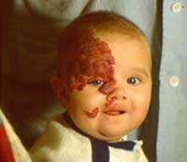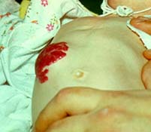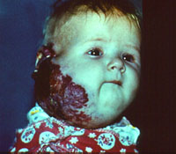
Среди многочисленных методов лечения ангиом существуют чисто хирургические и так называемые консервативные способы. Наиболее распространенный и эффективный способ лечения – криодеструкция, где в качестве хладоагента используется жидкий азот температурой –196^{о}С. В тех случаях, где криодеструкция трудно выполнима, весьма эффективной оказывается близкофокусная рентгенотерапия. При простых обширных гемангиомах целесообразно назначать преднизолон через день из расчета 4-6 мг на 1 кг массы. Продолжительность курса – 28 дней. При лечении кавернозных гемангиом следует исходить из локализации опухоли. Если опухоль располагается в косметически неблагоприятной области (кончик носа, щека, лоб, переносица), то используют склерозирующую терапию (70% спирт, вводимый в ангиому). В случаях, когда не требуется решать косметические вопросы, ангиому удаляют хирургическим путем.
Наибольшие трудности для лечения представляют обширные и глубокие ангиомы сложной анатомической локализации (голова, шея, околоушная область). Для выработки оптимального подхода к лечению этой группы больных показана ангиография, с помощью которой определяют характер кровоснабжения и ее анатомические взаимоотношения. Эффективный способ лечения таких гемангиом – эмболизация опухоли с последующей криодеструкцией или СВЧ-терапией.
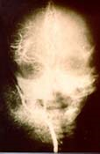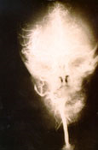
Лимфангиома – доброкачественная опухоль врожденного характера, микроскопическая структура которой напоминает тонкостенные кисты различных размеров. Лимфангиомы встречаются реже гемангиом, они составляют 10-12 % всех доброкачественных новообразований у детей. Различают простые, кавернозные и кистозные лимфангиомы. Лимфангиомы чаще всего обнаруживаются в первый год жизни ребенка, реже – в 2 – 3 года. Локализуются они там, где бывают скопления регионарных лимфатических узлов: в подмышечной области, на шее, щеках, губах, в паховой области, реже в области корня брыжейки, в забрюшинном пространстве, средостенье. Дифференциальную диагностику лимфангиом проводят с брахиогенными кистами шеи, кистами из остатков щитовидно-подъязычного протока, спинномозговыми грыжами, липомами, таратомами, лимфаденита шеи. Лечение лимфангиомы в основном хирургическое, но в некоторых случаях проводят и склерозирующую терапию.
Тератома крестцово-копчиковой области. Крестцово-копчиковая тератома (ККТ) – разновидность герминативной опухоли, локализующейся в основании копчика. Сопутствующие пороки выявляются почти в пятой части всех случаев. Частота составляет 1 : 35000 живорожденных. Анатомо-морфологическая классификация:
- наружное расположение (45-50%)
- наружное расположение с внутренним компонентом (33-35%)
- видимый наружный компонент, но преобладает внутреннее расположение (7-9%)
- внутреннее (пресакральное) расположение (7-9%).
При наличии наружного компонента диагностика не представляет больших трудностей: диагноз устанавливается при рождении или пренатальном УЗИ. С широким внедрением УЗИ в практику значительно возросла частота выявляемости опухолей малых размеров и внутренней локализации. Наиболее ценную информацию дает компьютерная или магното-резонансная томография. При диагностике ККТ обязательно определение уровня опухолевых маркеров, наиболее информативен из них АПФ. Дифференциальную диагностику ККТ проводят со всеми пресакральными опухолями у детей: липомой, менингоцеле, дермоидными кистами. Лечение – хирургическое.
Черепно-мозговая грыжа - довольно редкий порок развития (встречается у 1 из 4000-8000 новорожденных), при котором через дефекты в костях черепа пролабируют оболочки мозга, а иногда и его вещество. Возникновение черепно-мозговых грыж связывают с нарушением развития черепа и мозга в ранних стадиях эмбрионального периода, когда происходят закладка мозговой пластинки и замыкание ее в мозговую трубку. Среди причин, вызывающих черепно-мозговые грыжи, отмечают инфекционные и другие заболевания матери во время беременности. Большое значение придают наследственности.
Черепно-мозговые грыжи делят на передние, сагиттальные (свода черепа), задние и грыжи основания черепа (базилярные). Преимущественно встречаются передние грыжи, локализующиеся в местах эмбриональных щелей - у корня носа, у внутреннего края глазницы. Задние мозговые грыжи располагаются в области затылочного отверстия (выше или ниже его). При наиболее редких базилярных грыжах дефект локализуется в области передней или средней черепной ямки, грыжевое содержимое выступает в полость носа или ротовую полость.
Менингоцеле - форма, при которой содержимым грыжевого мешка являются только оболочки мозга (мягкая и паутинная) и мозговая жидкость. Твердая мозговая оболочка и мозговое вещество остаются интактными. Твердая мозговая оболочка, не принимая участия в образовании грыжевого выпячивания, прикрепляется к краям дефекта кости со стороны полости черепа.
Энцефалоцеле - истинная черепно-мозговая грыжа. Содержимым грыжевого мешка являются мозговые оболочки и мозговая ткань.
Энцефалоцистоцеле - наиболее тяжелая форма, при которой содержимым грыжевого мешка является мозговое вещество с частью расширенного желудочка мозга.
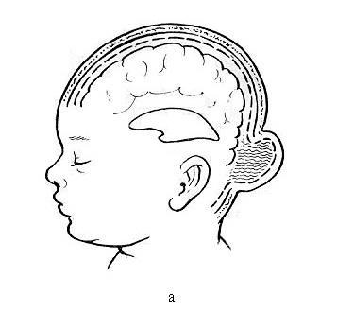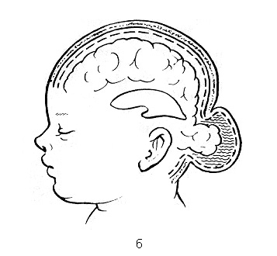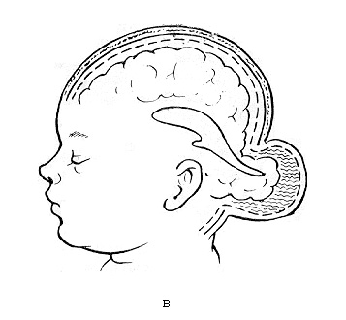
Диагноз черепно-мозговой грыжи подтверждается обнаружением костного дефекта на рентгенограммах костей черепа.
Ультразвуковое исследование головного мозга позволяет выявить структурные аномалии, наличие и степень внутричерепной гипертензии, форму мозговой грыжи.
Лечение. Операцию обычно выполняют в возрасте 1-3 лет, при быстро увеличивающихся грыжах и угрозе прорыва оболочек - в любом возрасте, в том числе и у новорожденного. Резкие нарушения психики ребенка являются противопоказанием к оперативному вмешательству (умственная отсталость наблюдается примерно у 16% детей с черепно-мозговыми грыжами).
При сопутствующей гидроцефалии первым этапом является операция по поводу водянки головного мозга, вторым - устранение черепно-мозговой грыжи.
Спинномозговая грыжа - тяжелый порок развития, характеризующийся врожденным незаращением позвоночника с одновременным грыжевым выпячиванием твердой мозговой оболочки, покрытой кожей, содержимое грыжи - спинномозговая жидкость либо спинной мозг. Популяционная частота 1:1000 новорожденных. Этиология порока мультифакторная. В зависимости от степени недоразвития и участия отдельных элементов спинного мозга и позвоночника различают несколько анатомических форм.
Менингоцеле (1). При этой форме имеется незаращение дужек позвонков; через дефект выпячиваются только оболочки спинного мозга. Содержимым грыжевого мешка является только цереброспинальная жидкость без элементов нервной ткани, спинной мозг обычно не изменен и расположен правильно. Неврологический статус не имеет отклонений.
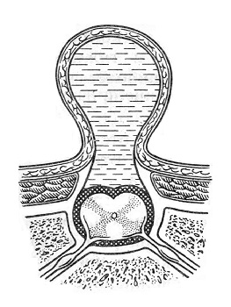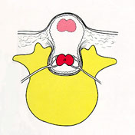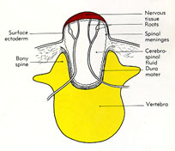
1 2 3
Менингорадикулоцеле (2). В состав грыжи входят корешки спинного мозга, часть которых сращена с внутренней стенкой грыжевого мешка и слепо заканичивается в ней. Спинной мозг расположен на своем месте. Неврологическая симптоматика отсутствует или выражена слабо.
Менингомиелоцеле (3). Помимо оболочек, в выпячивание вовлечена и мозговая ткань. Обычно спинной мозг, выйдя из центрального канала, проходит в грыжевой мешок и заканчивается в центре его в виде не замкнувшейся в трубку зародышевой мозговой пластинки. Серое и белое вещество этого участка спинного мозга сформировано неправильно. Многие дети с этим пороком развития имеют неврологические дефекты.
Рахишизис. При этой патологии присходит полное расщепление мягких тканей, позвоночника, оболочек и спинного мозга. Спинной мозг, не сомкнувшийся в трубку, лежит в расщепленном центральном канале в виде бархатистой массы красного цвета; состоит из расширенных сосудов и элементов мозговой ткани. Задний рахишизис нередко сочетается с передним (когда расщеплены не только дужки, но и тела позвонков) и тяжелыми уродствами головного мозга и других органов. Наиболее часто рахишизис встречается в поясничной области. Дети с этой формой порока развития нежизнеспособны.
Лечение. Единственно правильным и радикальным является хирургическое лечение. Оно показано сразу по установлении диагноза. При небольших грыжах с хорошим кожным покровом, если отсутствуют нарушения функции тазовых органов и нижних конечностей, к решению вопроса об операции нужно подходить очень осторожно, так как в результате травматизации интимно припаянных к грыжевому мешку элементов спинного мозга после операции могут наблюдаться неврологические нарушения. Сущность операции состоит в удалении грыжевого мешка и пластике дефекта в дужках позвонков. Сложность хирургической тактики заключается в том, что устранением спинномозговой грыжи оперативное лечение у большинства детей не заканчивается. Необходимый эффект дает только комплексное, многоэтапное лечение с привлечением специалистов разного профиля: уролога (лечение сочетанных аномалий мочевыделительной системы и нарушений функции мочевого пузыря), нейрохирурга и микрохирурга (при развивающейся гидроцефалии и для проведения реиннервации тазовых органов), ортопеда (для восстановления опорной функции конечностей). Ряд детей нуждаются в лечении у психоневролога.
Прогноз во многом зависит от формы спинномозговой грыжи.
7.3. Вопросы для самоподготовки студентов к практическому занятию.
  - Особенности детской онкологии, классификация доброкачественных опухолей.
  - Доброкачественные опухоли мягких тканей.
  - Гемангиомы: классификация, диагностика, методы лечения.
  - Лимфангиомы: классификация, локализация, дифференциальная диагностика, методы лечения.
  - Тератома крестцово-копчиковой области – эмбриогенез.
  - Классификация ККТ, дифференциальная диагностика, лечение.
  - Черепно-мозговые грыжи: классификация, клиника, диагностика, сроки и методы лечения.
  - Спинномозговая грыжа: классификация, диагностика, дифференциальная диагностика.
  - Показания к экстренной операции, сроки планового оперативного лечения.

